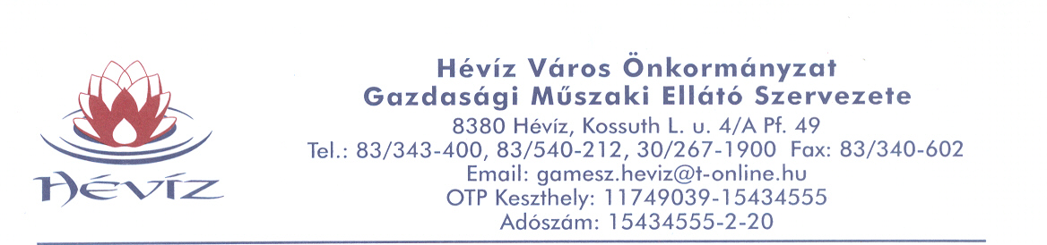

Tisztelt Lakosság!

Hévíz Város Önkormányzat Gazdasági Műszaki Ellátó Szervezete részéről tájékoztatom Önöket, hogy a Hévízi Termelői Piac nyitva tartása 2014. április 15-től a következőképpen alakul:

2014. április 15-től.:
Kedd: 7.00 – 13.00
Csütörtök: 12.00 – 18.00
Szombat: 7.00 – 13.00

2014. május 1 – szeptember 30.:
Kedd: 7.00 – 13.00
Csütörtök: 14.00 – 20.00
Szombat: 7.00 – 13.00

2014. október 1 – december 31.:
Kedd: 7.00 – 13.00
Csütörtök: 12.00 – 18.00
Szombat: 7.00 – 13.00

Hévíz, 2014. április 3.

Laczkó Mária
intézményvezető

